南昌市新建区河道圩堤维护中心
2022年度单位决算

单位公章：南昌市新建区河道圩堤维护中心
报送日期：2023年7月25日

南昌市新建区河道圩堤维护中心
2022年度单位决算草案

目 录

第一部分 区河道圩堤维护中心单位概况
一、单位主要职责
二、单位基本情况
第二部分 2022年度单位决算表
一、收入支出决算总表
二、收入决算表
三、支出决算表
四、财政拨款收入支出决算总表
五、一般公共预算财政拨款支出决算表
六、一般公共预算财政拨款基本支出决算表
七、政府性基金预算财政拨款收入支出决算表
八、财政拨款“三公”经费支出决算
表
九、国有资本经营预算财政拨款支出决算表
十、国有资产占用情况表
第三部分 2022年度单位决算情况说明
一、收入决算情况说明
二、支出决算情况说明
三、财政拨款支出决算情况说明
四、一般公共预算财政拨款基本支出决算情况说明
五、财政拨款“三公”经费支出决算
情况说明
六、机关运行经费支出情况说明
七、政府采购支出情况说明
八、国有资产占用情况说明
九、预算绩效情况说明
第四部分 名词解释

第一部分 区河道圩堤维护中心单位概况
一、单位主要职能
根据南昌市新建区水利局事业单位改革有关事项的批复（新编发﹝2021﹞35号）文件，区河道圩堤维护中心由原水利局下属9个单位整合组建而成，为区水利局管理的正科级公益一类事业单位，主要负责五万亩以上圩堤、重要跨境河流、中型水库、大中型泵站、中型水闸等国有水利工程的运行与维护工作；承担国有水利工程的标准化建设、水利智能信息化等技术支撑工作、承担国有水利工程防汛抗旱等行政辅助工作；承担城市景观用水、农村抗旱引水工作；承担农村防汛排涝技术指导和中心管理的城区圩堤上排涝泵站的防洪排涝工作；开展节水、水旱灾害监测、工程技术等水利技术推广工作；完成区水利局交办的其他任务。
二、单位基本情况
纳入本套单位决算汇编范围的单位共1个，包括：南昌市新建区河道圩堤维护中心，内设科室15个，分别是办公室、财务股、工程运行股、工程建设股、水旱灾害监测股、产业经营股、二十四联圩维护分中心、赣修流域维护分中心、锦河流域维护分中心、昌西南流域维护分中心、溪霞水库维护股、梦山水库维护股、幸福水库维护股、肖峰水库维护股、朱坊水库维护股。
本单位2022年年末实有人数70人，其中在职人员67人，离休人员0人，退休人员3人（不含由养老保险基金发放养老金的离退休人员）；年末其他人员0人；年末学生人数0人；由养老保险基金发放养老金的离退休人员30人。

第二部分 2022年度单位决算表
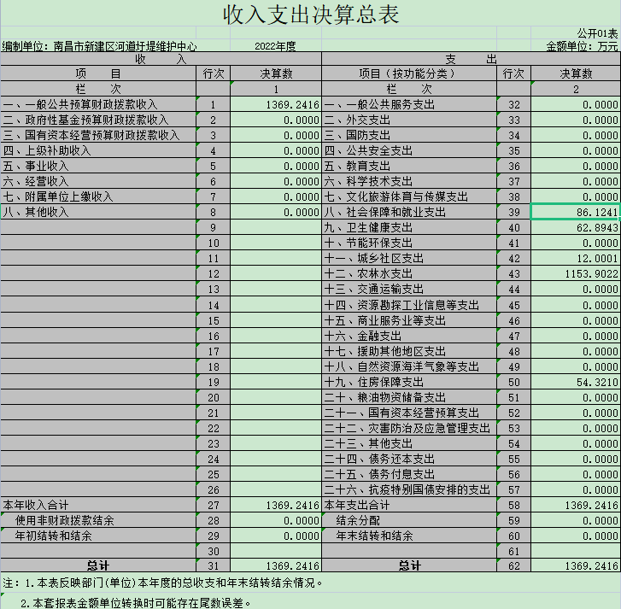
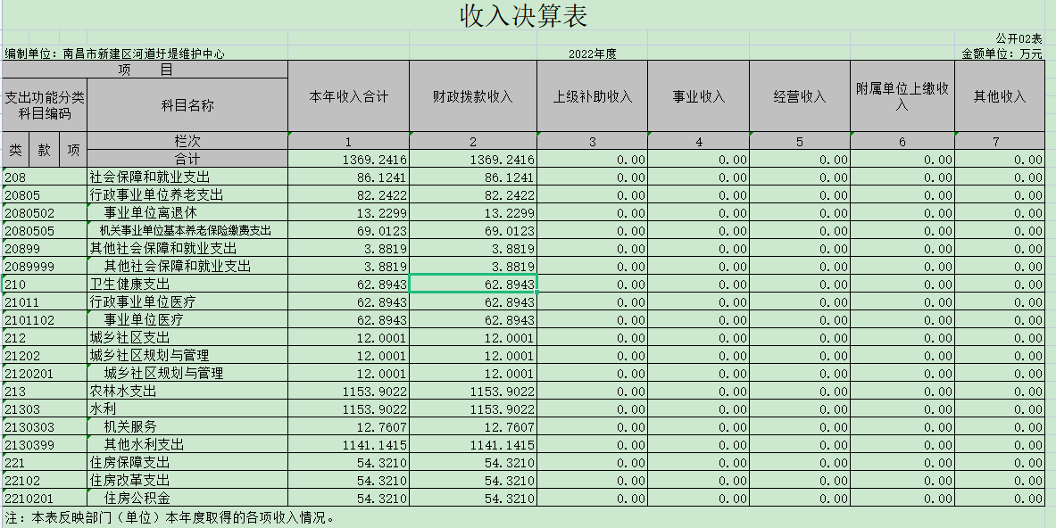
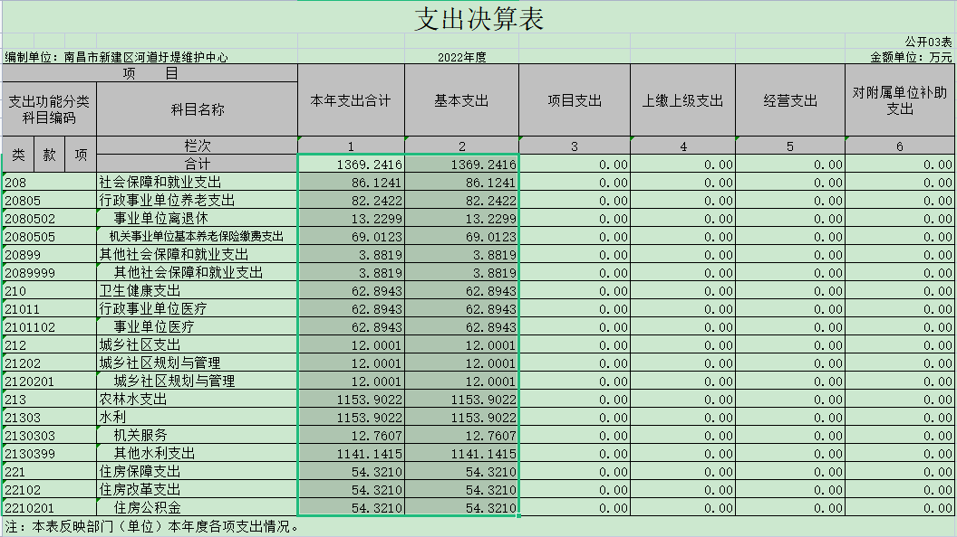
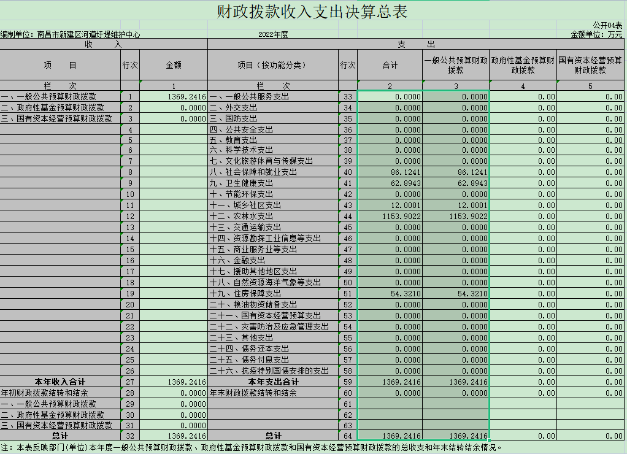
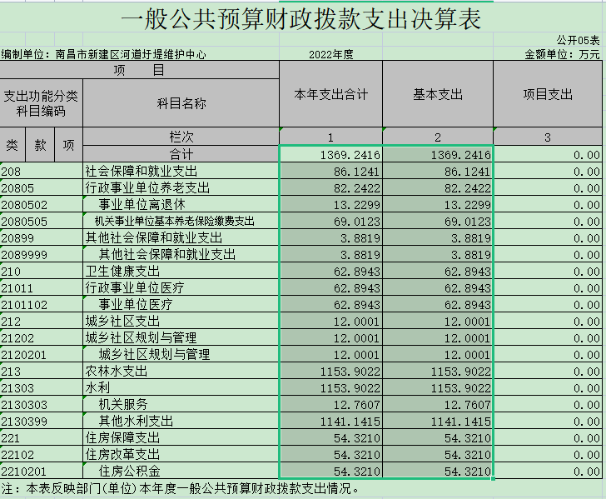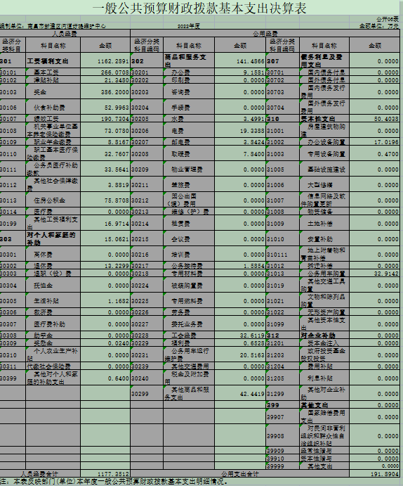

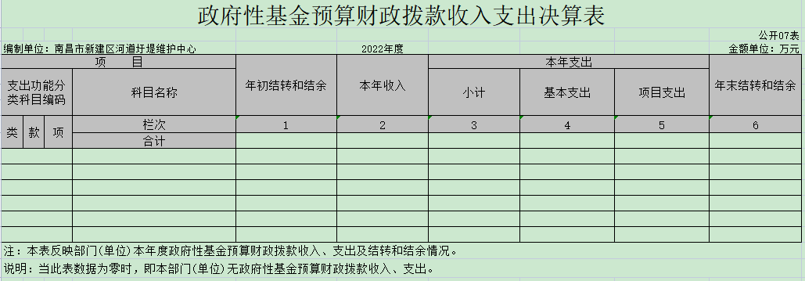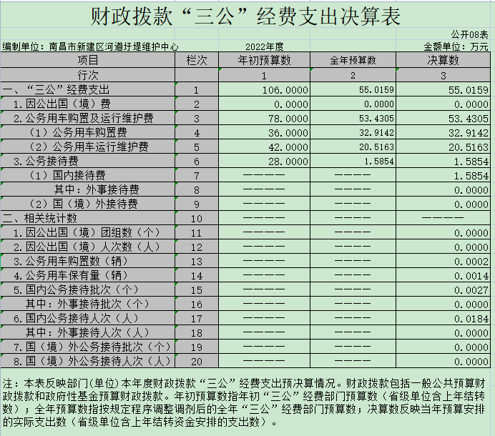
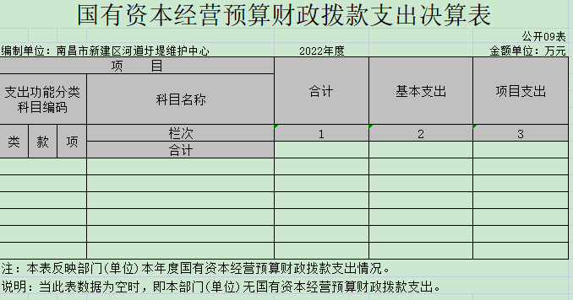
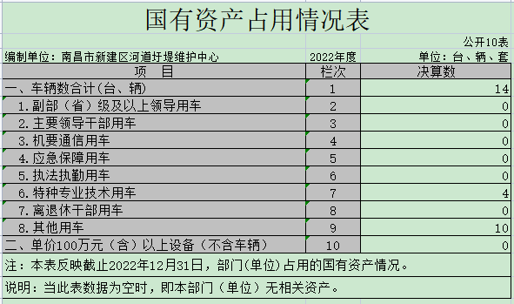

第三部分 2022年度单位决算情况说明
一、收入决算情况说明
本单位2022年度收入总计1369.24万元，其中年初结转和结余0万元，较2021年增加（减少）0万元，增长（下降）0 %；本年收入合计1369.24万元，较2021年增加1369.24万元，增长100%，主要原因是：我单位为2021年新组建成立单位，2021年无决算数。
本年收入的具体构成为：财政拨款收入 1369.24万元，占100%；事业收入0万元，占0%；经营收入0万元，占0%；其他收入0万元，占0%。
二、支出决算情况说明
本单位2022年度支出总计1369.24万元，其中本年支出合计1369.24万元，较2021年增加（减少）万元，增长（下降）%，主要原因是：我单位为2021年新组建成立单位；年末结转和结余0万元，较2021年增加（减少）0万元，增长（下降0）%，主要原因是：我单位为2021年新组建成立单位，2021年无决算数。
本年支出的具体构成为：基本支出1369.24万元，占100%；项目支出0万元，占0%；经营支出0万元，占0 %；其他支出（对附属单位补助支出、上缴上级支出）0万元，占0%。
三、财政拨款支出决算情况说明
本单位2022年度财政拨款本年支出年初预算数为1193.61万元，决算数为1369.24万元，完成年初预算的114.71%。其中：
- 社会保障和就业支出年初预算数为86.12万元，决算数为86.12万元，完成年初预算的100%，主要原因是：无。
- 卫生健康支出年初预算数为62.89万元，决算数为 62.89万元，完成年初预算的100%，主要原因是：无。
- 农林水支出年初预算数为990.27万元，决算数为1153.90万元，完成年初预算的116.52%，主要原因是：2022年追加据实核拨的电力运行经费及财政下达非税资金等。
- 住房保障支出年初预算数为54.32万元，决算数为 54.32万元，完成年初预算的100%，主要原因是：无。
- 城乡社区支出年初预算数为0，决算数为12万元，主要原因是：2022年追加据实核拨的电力运行经费。
（按草案04表支出功能类级科目分别说明）
四、一般公共预算财政拨款基本支出决算情况说明
本单位2022年度一般公共预算财政拨款基本支出1369.24万元，其中：
（一）工资福利支出1162.29万元，较2021年增加1162.29 万元，增长100%，主要原因是：我单位为2021年新组建单位，2021年无决算数。
（二）商品和服务支出141.49万元，较2021年增加141.49万元，增长100%，主要原因是：我单位为2021年新组建单位，2021年无决算数。
（三）对个人和家庭补助支出15.06万元，较2021年增加15.06万元，增长100%，主要原因是：我单位为2021年新组建单位，2021年无决算数。
（四）资本性支出50.40万元，较2021年增加50.40万元，增长100 %，主要原因是：我单位为2021年新组建单位，2021年无决算数。
五、财政拨款“三公”经费支出决算情况说明
本单位2022年度财政拨款“三公”经费支出全年预算数为106万元，决算数为55.02万元，完成预算的51.91%，决算数较2021年增加（减少）0万元，增长（下降）0 %，其中：
（一）因公出国（境）支出年初预算数为0万元，决算数为0万元，完成预算的0%，决算数较2021年增加（减少）0万元，增长（下降）0%，主要原因是无。决算数较年初预算数增加（减少）的主要原因是：无。全年安排因公出国（境）团组0个，累计0人次，主要为：上级部门水利工程考核、检查工作。
（二）公务接待费支出年初预算数为28万元，决算数为1.59万元，完成预算的 5.68%，决算数较2021年增加1.59万元，增长100%，主要原因是我单位为2021年新组建单位，2021年无决算数。决算数较年初预算数增加的主要原因是：我单位为2021年新组建单位，2021年无决算数。全年国内公务接待27批，累计接待184人次，其中外事接待0批，累计接待0人次，主要为：无。
（三）公务用车购置及运行维护费支出53.43万元，其中公务用车购置年初预算数为36万元，决算数为32.91万元，完成预算的91.41%，决算数较2021年增加32.91万元，增长100 %，主要原因是我单位为2021年新组建单位，2021年无决算数，全年购置公务用车2辆。决算数较年初预算数增加的主要原因是：我单位为2021年新组建单位，2021年无决算数；公务用车运行维护费支出年初预算数为42万元，决算数为20.52万元，完成预算的 48.86%，决算数较2021年增加（减少）0万元，增长（下降）0%，主要原因是我单位为2021年新组建单位，2021年无决算数，年末公务用车保有14辆（含4辆特种用车）。决算数较年初预算数增加（减少）的主要原因是：我单位为2021年新组建单位，2021年无决算数。
六、机关运行经费支出情况说明
本单位不是行政单位或参照公务员法管理事业单位，故无机关运行经费支出。
七、政府采购支出情况说明
本单位2022年度政府采购支出总额34.55万元，其中：政府采购货物支出34.55万元、政府采购工程支出0万元、政府采购服务支出0万元。授予中小企业合同金额34.55万元，占政府采购支出总额的100%，其中：授予小微企业合同金额0万元，占政府采购支出总额的0%；货物采购授予中小企业合同金额占货物支出金额的100%，工程采购授予中小企业合同金额占工程支出金额的0%，服务采购授予中小企业合同金额占服务支出金额的0%。
八、国有资产占用情况说明。
截止2022年12月31日，本单位国有资产占用情况见草案10表《国有资产占用情况表》。其中车辆中的其他用车主要是公务用车。
九、预算绩效情况说明
（一）绩效管理工作开展情况。
根据预算绩效管理要求，我单位组织对纳入2022年度单位预算范围的二级项目3 个全面开展绩效自评，共涉及资金203.07万元，占项目支出总额的100 %。
组织对“2022年年初政府采购预算资金”、“运转经费”等3个项目开展了单位评价，涉及一般公共预算支出203.07万元，政府性基金预算支出0万元，国有资本预算支出0万元。从评价情况来看，绩效评价结果为良好。
组织开展单位整体支出绩效评价，涉及一般公共预算支出203.07万元，政府性基金预算支出0万元。从评价情况来看，绩效评价结果为良好。
（二）单位决算中项目绩效自评情况。
经自评，满分100分，自评平均得分95分。从指标得分情况看，2022年项目基本达到预期目标。我单位通过数据采集分析，实地核查、深度访谈及问卷调查等方式，对项目绩效进行了客观、公正、合理、有效的评价。
项目支出绩效评分表
一级指标 | 二级指标 | 三级指标 | 分值权重 | 评分标准 | 评价  得分
决策 | 项目立项 | 立项依据  充分性 | 5 | ①目立项是否符合国家法律法规、国民经济发展规划和相关政策；  2.项目立项是否符合行业发展规划和政策要求；  3.立项是否与部门职责范围相符，属于部门履职所需；  4.是否属于公共财政支持范围，是否符合中央、地方事权支出责任划分原则；  5.是否与相关部门同类项目或部门内部相关项目重复。 | 5
决策 | 项目立项 | 立项程序  规范性 | 3 | 1.是按照规定的程序申请设立；  2.文件、材料是否符合相关要求；  3.是否已经过必要的可行性研究、专家论证、风险评估、绩效评估、集体决策。 | 3
决策 | 绩效目标 | 绩效目标  合理性 | 4 | 1.是否有绩效目标；  2.绩效目标与实际工作内容是否具有相关性；  3.预期产出效益和效果是否符合正常的业绩水平；  4.与预算确定的项目投资额或资金量相匹配。 | 4
决策 | 绩效目标 | 绩效指标  明确性 | 3 | 1.项目绩效目标细化分解为具体的绩效指标；  2.通过清晰、可衡量的指标值予以体现；  3.与项目目标任务数或计划数相对应。 | 3
决策 | 资金投入 | 预算编制  科学性 | 4 | ①预算编制是否经过科学论证；  ②预算内容与项目内容是否匹配；  ③预算额度测算依据是否充分，是否按照标准编制；  ④预算确定的项目投资额或资金量是否与工作任务相匹配。 | 4
决策 | 资金投入 | 资金分配  合理性 | 2 | ①预算资金分配依据是否充分；  ②资金分配额度是否合理，与项目单位或地方实际是否相适应。 | 2
过程 | 资金管理 | 资金到位率 | 5 | 资金到位率=（实际到位资金/预算资金）×100%。  实际到位资金：一定时期（本年度或项目期）内落实到具体项目的资金。  预算资金：一定时期（本年度或项目期）内预算安排到具体项目的资金。 | 5
过程 | 资金管理 | 预算执行率 | 5 | 预算执行率=（实际支出资金/实际到位资金）×100%。  实际支出资金：一定时期（本年度或项目期）内项目实际拨付的资金。 | 0
过程 | 资金管理 | 资金使用  合规性 | 4 | ①是否符合国家财经法规和财务管理制度以及有关专项资金管理办法的规定；  ②资金的拨付是否有完整的审批程序和手续；  ③是否符合项目预算批复或合同规定的用途；  ④是否存在截留、挤占、挪用、虚列支出等情况。 | 4
过程 | 组织实施 | 管理制度  健全性 | 5 | 1、是否制定了相应的财务管理制度（1分）；  2、财务管理制度是否合法、合规、完整（1分）；3、项目资金管理办法是否符合相关财务会计制度的规定（1分）  4、是否建立了项目法人制（1分）；  5、是否建立配套的运行管理制度（1分） | 5
过程 | 组织实施 | 制度执行  有效性 | 4 | ①是否遵守相关法律法规和相关管理规定；  ②项目调整及支出调整手续是否完备；  ③项目合同书、验收报告、技术鉴定等资料是否齐全并及时归档；  ④项目实施的人员条件、场地设备、信息支撑等是否落实到位。 | 4
产出 | 产出数量 | 项目实际完成1，项目计划数1，完成率100% | 10 | 项目实际完成数/项目计划数*100%，100%得满分，80-99%得12分，60-79%得10分，60%以下不得分。 | 10
产出 | 产出质量 | 项目验收合格1，项目参与验收1，合格率100% | 10 | 项目验收合格数/项目参与验收数*100%，100%得满分，有一个项目不合格扣1分扣完为止。其中验收依据竣工验收鉴定书。 | 10
产出 | 产出时效 | 2022年年底前完成 | 10 | 按施工合同要求完成项目，并投入使用。 | 10
产出 | 产出成本 | 成本控制在概算批复 | 10 | 成本控制在概算批复内得满分，预算不超过20%（含）得5分，预算超过20%不得分。 | 10
效益 | 经济效益
效益 | 社会效益 | 是否减少洪水灾害、改善人民生活条件 | 4 | 是 | 4
效益 | 生态效益 | 是否创造良性的生态环境 | 4 | 改善生态环境及水环境 | 2
效益 | 可持续效益 | 项目持续发挥作用的期限 | 4 | ≥20年 | 4
满意度 | 社会公众或服务对象满意度 | 社会公众或服务对象满意度 | 4 | 现场访谈表调查表，满意度90%（含）以上得5分，80%-90%得3分，低于80%不得分。 | 4
总分 |  |  |  |  | 95

（三）单位评价项目绩效评价情况。
经自评，满分100分，自评平均得分95分。从指标得分情况看，2022年项目基本达到项目预期建设目标。我单位通过数据采集分析，实地核查、深度访谈及问卷调查等方式，对项目绩效进行了客观、公正、合理、有效的评价。
一级指标 | 二级指标 | 三级指标 | 分值权重 | 评分标准 | 评价  得分
决策 | 项目立项 | 立项依据  充分性 | 5 | ①目立项是否符合国家法律法规、国民经济发展规划和相关政策；  2.项目立项是否符合行业发展规划和政策要求；  3.立项是否与部门职责范围相符，属于部门履职所需；  4.是否属于公共财政支持范围，是否符合中央、地方事权支出责任划分原则；  5.是否与相关部门同类项目或部门内部相关项目重复。 | 5
决策 | 项目立项 | 立项程序  规范性 | 3 | 1.是按照规定的程序申请设立；  2.文件、材料是否符合相关要求；  3.是否已经过必要的可行性研究、专家论证、风险评估、绩效评估、集体决策。 | 3
决策 | 绩效目标 | 绩效目标  合理性 | 4 | 1.是否有绩效目标；  2.绩效目标与实际工作内容是否具有相关性；  3.预期产出效益和效果是否符合正常的业绩水平；  4.与预算确定的项目投资额或资金量相匹配。 | 4
决策 | 绩效目标 | 绩效指标  明确性 | 3 | 1.项目绩效目标细化分解为具体的绩效指标；  2.通过清晰、可衡量的指标值予以体现；  3.与项目目标任务数或计划数相对应。 | 3
决策 | 资金投入 | 预算编制  科学性 | 4 | ①预算编制是否经过科学论证；  ②预算内容与项目内容是否匹配；  ③预算额度测算依据是否充分，是否按照标准编制；  ④预算确定的项目投资额或资金量是否与工作任务相匹配。 | 4
决策 | 资金投入 | 资金分配  合理性 | 2 | ①预算资金分配依据是否充分；  ②资金分配额度是否合理，与项目单位或地方实际是否相适应。 | 2
过程 | 资金管理 | 资金到位率 | 5 | 资金到位率=（实际到位资金/预算资金）×100%。  实际到位资金：一定时期（本年度或项目期）内落实到具体项目的资金。  预算资金：一定时期（本年度或项目期）内预算安排到具体项目的资金。 | 5
过程 | 资金管理 | 预算执行率 | 5 | 预算执行率=（实际支出资金/实际到位资金）×100%。  实际支出资金：一定时期（本年度或项目期）内项目实际拨付的资金。 | 0
过程 | 资金管理 | 资金使用  合规性 | 4 | ①是否符合国家财经法规和财务管理制度以及有关专项资金管理办法的规定；  ②资金的拨付是否有完整的审批程序和手续；  ③是否符合项目预算批复或合同规定的用途；  ④是否存在截留、挤占、挪用、虚列支出等情况。 | 4
过程 | 组织实施 | 管理制度  健全性 | 5 | 1、是否制定了相应的财务管理制度（1分）；  2、财务管理制度是否合法、合规、完整（1分）；3、项目资金管理办法是否符合相关财务会计制度的规定（1分）  4、是否建立了项目法人制（1分）；  5、是否建立配套的运行管理制度（1分） | 5
过程 | 组织实施 | 制度执行  有效性 | 4 | ①是否遵守相关法律法规和相关管理规定；  ②项目调整及支出调整手续是否完备；  ③项目合同书、验收报告、技术鉴定等资料是否齐全并及时归档；  ④项目实施的人员条件、场地设备、信息支撑等是否落实到位。 | 4
产出 | 产出数量 | 项目实际完成1，项目计划数1，完成率100% | 10 | 项目实际完成数/项目计划数*100%，100%得满分，80-99%得12分，60-79%得10分，60%以下不得分。 | 10
产出 | 产出质量 | 项目验收合格1，项目参与验收1，合格率100% | 10 | 项目验收合格数/项目参与验收数*100%，100%得满分，有一个项目不合格扣1分扣完为止。其中验收依据竣工验收鉴定书。 | 10
产出 | 产出时效 | 2022年年底前完成 | 10 | 按施工合同要求完成项目，并投入使用。 | 10
产出 | 产出成本 | 成本控制在概算批复 | 10 | 成本控制在概算批复内得满分，预算不超过20%（含）得5分，预算超过20%不得分。 | 10
效益 | 经济效益
效益 | 社会效益 | 是否减少洪水灾害、改善人民生活条件 | 4 | 是 | 4
效益 | 生态效益 | 是否创造良性的生态环境 | 4 | 改善生态环境及水环境 | 2
效益 | 可持续效益 | 项目持续发挥作用的期限 | 4 | ≥20年 | 4
满意度 | 社会公众或服务对象满意度 | 社会公众或服务对象满意度 | 4 | 现场访谈表调查表，满意度90%（含）以上得5分，80%-90%得3分，低于80%不得分。 | 4
总分 |  |  |  |  | 95

第四部分 名词解释
名词解释应以财务会计制度、政府收支分类科目以及部门预算管理等规定为基本说明，可在此基础上结合单位实际情况适当细化。
一、收入科目
（一）财政拨款：指省级财政当年拨付的资金。
（二）事业收入：指事业单位开展专业业务活动及辅助活动取得的收入。
（三）事业单位经营收入：指事业单位在专业业务活动及辅助活动之外开展非独立核算经营活动取得的收入。
（四）上级补助收入：反映事业单位从主管部门和上级单位取得的非财政补助收入。
（五）其他收入：指除财政拨款、事业收入、事业单位经营收入等以外的各项收入。
二、支出科目
（一）基本支出：指单位为保障其机构正常运转、完成日常工作任务而发生的人员支出和公用支出。
（二）项目支出：指单位为完成特定行政任务和事业发展目标在基本支出之外所发生的支出。
（三）“三公”经费支出：指用财政拨款安排的因公出国（境）费、公务用车购置及运行维护费和公务接待费。其中，因公出国（境）费反映单位公务出国（境）的国际旅费、国外城市间交通费、住宿费、伙食费、培训费、公杂费等支出；公务用车购置及运行维护费反映单位公务用车车辆购置支出（含车辆购置税、牌照费），按规定保留的公务用车燃料费、维修费、过桥过路费、保险费、安全奖励费用等支出；公务接待费反映单位按规定开支的各类公务接待（含外宾接待）支出。
（四）机关运行经费支出：指用财政拨款安排的为保障行政单位（包括参照公务员法管理的事业单位）运行用于购买货物和服务的各项资金，包括办公费、印刷费、邮电费、差旅费、会议费、福利费、日常维修费、专用材料及一般设备购置费、办公用房水电费、办公用房取暖费、办公用房物业管理费、公务用车运行维护费以及其他费用。
三、单位涉及的专业名词
一、水利行业业务管理：反映用于水利行业业务管理方面的支出。有关业务包括制定政策、法规及行业标准、规程规范、进行水利宣传、审计监督检查、精神文明建设以及农田水利管理、水利重大活动、水利工程质量监督、水利资金监督管理、水利国有资产监管、行政许可及监督管理等。
二、水利工程建设：反映水利系统用于江、河、湖、滩等水利工程建设支出，包括堤防、河道、水库、水利枢纽、涵闸、灌区、供水、蓄滞洪区等水利工程及其附属设备、设施的建设、更新改造、大中型病险水库防险、大中型灌区改造、农村电气化建设等支出。
三、水利工程运行与维护：反映水利系统用于江、河、湖、滩等治理工程运行与维护方面的支出，以及纳入预算管理的水利工程管理单位的支出。
四、其他水利支出：反映除上述项目以外其他用于水利方面的支出。

